2011年1月高等教育自学考试福建省统一命题考试
安装工程技术与计量
（课程代码06968）
一、单项选择题(本大题共25小题，每小题l分，共25分)
在每小题列出的四个备选项中只有一个是符合题目要求的。请将其代码填写在题后的括号内。错选、多选或未选均不得分。[[微信公众号：ikaoti]
1．具有高的韧性、低的脆性转变温度、良好的耐蚀性及良好的加工和焊接性能，但其屈服
强度低、不能采用热处理方法进行强化的不锈钢为
A.铁索体型不锈钢
B.奥氏体型不锈钢
C.马氏体型不锈钢
D.铁素体-奥氏体型不锈钢
2．下列无机非金属材料中，耐腐蚀性比不锈钢还强的是
A.陶瓷材料
B.石墨材料
C.铸石材料
D.玻璃
3．铅管的规格表示方法通常为
A.外径
B.外径X壁厚
C.内径
D.内径×壁厚
4．主要适用于高压供热系统和高层建筑的冷、热水管和蒸汽管道的管材为
A.螺旋缝焊接钢管
B.双层卷焊钢管
C.一般无缝钢管
D.专用无缝钢管
5．聚氯乙烯垫片、聚四氟乙烯垫片和聚乙烯垫片属于
A.橡胶垫片
B.缠绕式垫片[[微信公众号：ikaoti]
C.齿形垫片
D.塑料垫片
6．在法兰连接中，法兰与管内介质不接触的连接方式为
A.平焊法兰
B.对焊法兰
C.高颈法兰
D.高压螺纹法兰
7．与磁力启动器相比，交流接触器不具有的特点是
A.热继电器保护
B.控制安全可靠[[微信公众号：ikaoti]
C.可以频繁操作
D.具有失电压或欠电压保护作用
8．低压电缆的工作电压是
A.小于1OKV
B.小于6KV
C.小于1KV
D.小于500V
9．检查特殊重要用途的钢材，采用的检验方法是
A.硫印检验
B.断口检验
C.塔形车削发纹检验
D.酸蚀检验
10．某铸件存在缺陷，需进行修复，可采用的方法为[最新年份咨询qq593777558]
A.气割
B.氢氧源切割
C.水射流切割
D.碳弧气割
11．γ射线的特点是
A.显示缺陷的灵敏度高[本科目答案页面导航：http://zk.ikaoti.cn/zikao.htm]
B.设备轻便灵活
C.成本高
D.照射时间短
12．焊接大、厚工件时，对焊件进行预热的主要目的是
A.防止或减少应力的产生
B.防止焊接部位脆性破坏
C.提高冲击韧性
D.防止氢腐蚀
13．非金属垫片脱脂时，宜采用的脱脂剂是
A.四氯化碳
B.精馏酒精
C.二氯乙烷
D.普通酒精
14．涂料的利用率高，施工功效高，涂层质量好，任何复杂的工件均能进行均匀涂膜的是
A.电泳涂装法
B.浸涂法
C.喷涂法
D.涂刷法
15．在管道弯曲部分，方形补偿器以及管道与泵或其他转动设备连接处，宜采用的保温形式
为
A.胶泥涂抹式
B.保温管板或管壳绑扎式
C.玻璃棉毡、石棉绳包裹及缠绕式
D.矿渣棉、玻璃棉填充式
16．一自动喷水灭火系统由闭式喷头、管道系统、报警阀组成，报警阀前后管道内充满一定
压力的水，该系统为
A.自动喷水干式灭火系统
B.自动喷水湿式灭火系统
C.自动喷水干湿两用灭火系统
D.自动喷水雨淋灭火系统
17．自动喷水灭火系统中，同时具有湿式系统和干式系统特点的灭火系统为[[微信公众号：ikaoti]
A.自动喷水雨淋系统
B.自动喷水预作用系统
C.重复启闭预作用系统
D.水喷雾灭火系统
18．配管配线安装工程中，钢管与钢管的连接应采用
A.电焊连接
B.丝扣连接
C.气焊对焊连接
D.蛇皮管连接
19．同类照明的几个回路穿在同管内的导线不得超过
A.4根
B.6根
C.8根
D.10根
20．给水管道安装顺序为
A.水平干管→引入管→立管→水平支管安装
B.引入管→水平干管→水平支管→立管安装
C.引入管→水平干管→立管→水平支管安装
D.引入管→立管→水平干管→水平支管安装
21．给水铸铁管敷设在交通要道等振动较大的地段时，应采用的接口连接方式为
A.青铅接口
B.橡胶圈接口
C.石棉水泥接口
D.膨胀水泥接口
22．室内给水管道试验压力为工作压力的1．5倍，但是不得小于
A.0．6MPa
B.1．0MPa
C.1．2MPa
D.1．5MPa
23．电缆穿导管敷设时，下列说法不正确的是
A.每一根管内只允许穿一根电缆
B.单芯电缆不允许穿入钢管内
C.管道内径等于电缆外径的l．5-2．5倍
D.应先将管子敷设好，再穿电缆
24．电气施工准备不包括
A.电气仪表调试
B.准备技术规范
C.准备技术标准
D.施工组织设计
25．直埋电缆时，若设计无特殊规定，埋设深度一般为
A.0．7m
B.0．8m
C.1．0mDl．2m
二、多项选择题(本大题共l0小题，每小题2分。共20分)
在每小题的五个备选项中至少有两个是符合题目要求的。请樯其代码填写在题后的括号内。错选、多选、少选或未选均不得分。
26．中温用绝热材料主要有
A.硅藻土
B.膨胀珍珠岩
C.矿渣棉
D.石棉E．蛭石
27．按阀门动作特点分类，属于驱动阀门的有
A.节流阀
B.闸阀
C.止回阀
D.旋塞阀E．安全阀
28．常用低压控制和保护电器中，封闭式熔断器的特点有
A.灭弧作用
B.能避免相间短路
C.欠电压保护功能
D.短路保护功能[[微信公众号：ikaoti]
E．可用于容量大的负载上
29．采用碱性焊条焊接的主要优点有[最新年份咨询qq593777558]
A.对铁锈不敏感
B.能有效清除焊缝金属中的硫
C.合金元素烧损少
D.脱氧较完全
E．焊缝力学性能较好
30．熔焊接头坡口中，按照形状的不同，属于基本形坡口的有
A.J形坡口
B.单边V形坡口
C.Y形坡口
D.卷边坡口
E．U形坡口
31．一般玻璃钢的衬里层由四部分组成，其中对面层的要求有
A.良好的致密性
B.抗渗性能高
C.填补基体表面不平的地方
D.防止返锈
E．有足够的耐蚀、耐磨能力
32．二氧化碳灭火系统分为
A.全淹没灭火系统
B.局部应用灭火系统
C.移动式灭火系统
D.固定式灭火系统
E．半固定式灭火系统
33．对导线连接的基本要求有
A.接头电阻不应大于相同长度导线的电阻
B.接头的机械强度不应小于导线机械强度的80％
C.耐腐蚀
D.绝缘性能好
E．导线在空心楼板内不得有接头、分支接头
34．在竖向分区给水方式中，投资较为节省的有
A.分区并联给水方式[最新年份咨询qq593777558]
B.并联直接给水方式
C.分区串联给水方式
D.分区减压阀加压给水方式
E．气压水罐并联给水方式
35．有关架空导线对地必须保证的安全距离要求，下列说法正确的有
A.跨铁路河流的安全距离为7m
B.交通要道居民区的安全距离为6m
C.人行道非居民区的安全距离为5m
D.乡村小道的安全距离为4m
E．跨铁路河流的安全距离为8m
三、判断题(本大题共l0小题，每小题l分，共10分)
判断下列各题是否正确，正确的在该题后的“”内打“√”。错误的在该题后的“”内打“×”。
36．Q255大量应用于建造房屋和桥梁等。
37．焊环活动法兰多用于铜、铝等有色金属及不锈钢管道上。
38．电缆按电压可分为低压电缆(小于500v)和高压电缆。
39．金属的气割过程实际上是铁在高温条件下熔化的过程。
40．对于保冷的管道，其外表面必须设置防潮层。
41．直接启动一般适用于小于l0KW的电动机。
42．应急照明中，备用照明的照度不低于正常照明的l0％。
43．在建筑给水系统中一般采用离心泵，将液体进行提升。
44．蓄电池引出线采用电缆时，除应符合电缆规范要求外，宜采用塑料外护套电缆。
45．电梯电气安装中，极限开关用于交流双速梯，而限位开关用于直流高速梯。
四、简答题(本大题共2小题，第46小题7分，第47小题8分，共15分)
46．简述坡口的加工方法。
47．简述火灾自动报警系统中，探测器的安装规定。
五、计算题(本大题共2小题，每小题l5分，共30分)
48．如图为某卫生间平面图(1∶50)及给排水系统图，给水管道为PEX管，排水管道为PVC
-U塑料管。立干管不计。洗脸盆、淋浴房、坐式大便器均为成套产品。计算图中应计
项目的工程量。
HYPERLINK "http://zk.ikaoti.cn/zikao.htm" 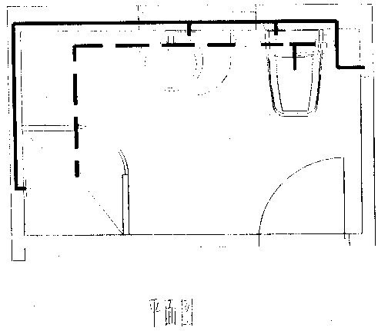
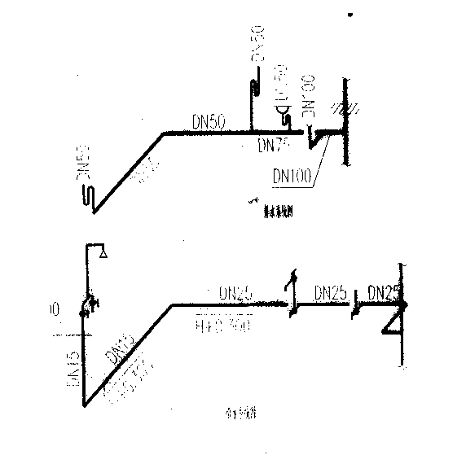[[微信公众号：ikaoti]
